ADMINISTRACION LINUX: USUARIOS, GRUPOS Y PERMISOS

Las Naves Salesianos

17/02/2020

Realiza todas las tareas descritas en los ejercicios, mostrando paso a paso los comandos que utilizas para cumplir todo lo que se pide en cada uno de los casos. Todo eso lo documentas en un fichero y lo entregas con extensión pdf en el aula virtual.

1. Crea los grupos oficina1 y oficina2.

Con el comando **sudo groupadd** le decimos que queremos crear un grupo, ponemos sudo porque en esta acción necesitamos ser administrador, a continuación, escribimos el nombre del grupo, **sudo groupadd oficina1** y **sudo groupadd oficina2**, con estas dos líneas de comandos, creamos dos grupos de usuarios.



A continuación, vamos a ver si hemos creado correctamente los grupos, para ello tenemos que entrar en **etc** y desde ahí realizar un **cat group**, para poder ver todos los grupos que tenemos en el sistema. Para poder ir a **etc** tenemos que realizar un **cd etc** estando fuera del home.



1. Crea los usuarios pedro y pablo. Estos usuarios deben pertenecer únicamente al grupo oficina1.

Para poder añadir usuarios en grupos, lo primero que haremos es crear esos usuarios dentro del grupo oficina1, en este caso con el comando **sudo addsuer pedro –ingroup oficina1**, le estamos diciendo que como administrador queremos crear un usuario que se llame pedro y que este usuario este dentro de oficina1.

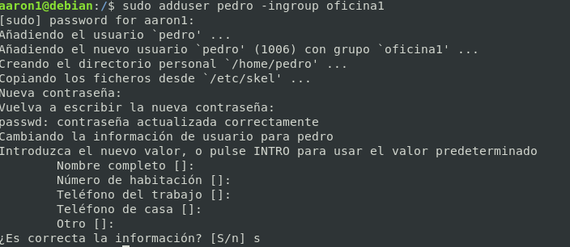

Hacemos lo mismo con el siguiente usuario, para poder crear usuarios necesitamos permisos de administrador,



Para crear el siguiente usuario en este caso Pablo usamos un parámetro, en este caso el parámetro **–g** que quiere decir en el grupo oficina1, **-m** para darle un home y **–p** para darle la contraseña.

1. Crea los usuarios alba y Nerea. Estos usuarios deben pertenecer únicamente al grupo oficina2.

Para crear estos dos usuarios dentro del grupo de oficina2, hacemos lo mismo que en el ejercicio anterior.



Para ver que lo hemos hecho correctamente, relacionamos un **cat group** y un **cat passwd**, para ver que hemos creado correctamente los usuarios en sus determinados grupos.

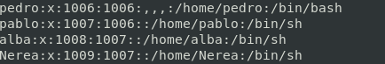

1. Como usuario Pedro, crea un fichero con nombre topsecret.txt al que **únicamente Pedro** tenga acceso, tanto de lectura como de escritura.

Primero vamos al usuario Pedro con el comando **sudo login pedro**



Para poder crear un archivo y después darle permisos solo al usuario pablo, hacemos lo siguiente, **touch topsecret.txt** para crear el archivo y después realizamos un **chmod 600 topsecret.txt** para decirle que queremos solo permisos de escritura y lectura al usuario y por ultimo realizamos un **ls – l** para comprobar que lo hemos hecho correctamente.

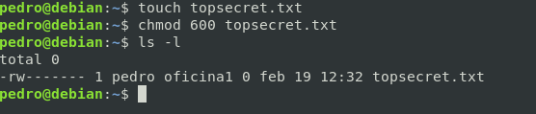

1. Crea otro fichero, también como usuario Pedro, con nombre ventas_trimestre.txt al que tengan acceso, tanto para leer como para escribir todos los usuarios que pertenezcan al mismo grupo. Comprueba como usuario Pablo que puede modificar el fichero.

Creamos un archivo con el comando **touch ventas_trimestre.txt** y después hacemos un **chmod 660 ventas_trimestre.txt** para que tengan tanto el grupo del usuario como el usuario permisos de escritura y lectura y por ultimo realizamos un **ls – l** para comprobar que todo se ha realizado correctamente.

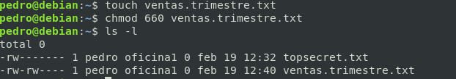

1. Como usuario Alba, crea un fichero con nombre empleados.txt al que pueda acceder cualquier usuario para leer su contenido, y cualquier usuario del mismo grupo para leer o escribir.

Entramos en Alba con el comando **sudo login alba** y después realizamos un **tocuh empleados.txt**



Después le decimos que queremos que tenga los permisos de todos en su usuario en los del grupo leer y escribir y otros usuarios, que solo puedan leer, con el comando **chmod 764 empleados.txt**, por ultimo realizamos un **ls- l** para comprobar que todo ha ido correctamente.

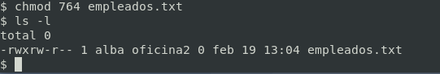

1. Tú, como alumno debes de tener un usuario, con el que has iniciado sesión antes de comenzar el ejercicio, copia el fichero empleados.txt al directorio de trabajo de tu usuario. Cambia el propietario y el grupo al que pertenece el fichero, ahora debe ser tuyos.

Dentro del usuario alba, escribimos el comando **cp empleados.txt /home/aaron1/** para decirle que me copie ese archivo a ese directorio.



Para cambiar el propietario y el grupo del fichero realizamos **un sudo chown aaron1: aaron1 empleados.txt**, con esto le decimos que como administrador queremos que nos cambie el propietario del archivo y el grupo, después realizamos un **ls – l** para comprobar que se ha realizado correctamente.

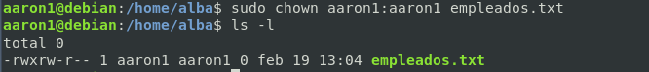

1. Como usuario pablo, copia un programa del directorio /usr/bin al directorio de trabajo con un nombre diferente. Por ejemplo, kalarm se puede copiar como alarma. Mira los permisos de este programa. Comprueba que se puede ejecutar.

En nuestro caso no podemos copiar el programa karlarm porque no existe, entonces realizamos un **cp /usr/bin/kill karlam** le estamos diciendo que nos copie el programa kill y que nos lo copie como karlam, también podemos ver los permisos que tiene con un **ls – l**.

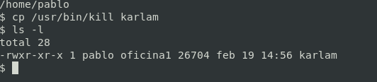

1. Cambia los permisos de alarma de tal forma que sólo lo pueda ejecutar el propietario del archivo.

Con el comando **chmod 766 karlam** les estamos diciendo que nos cambien los permisos de tal forma que el usuario propietario los tenga todos, que el grupo del usuario tenga escritura y lectura e igual con los demás usuarios.

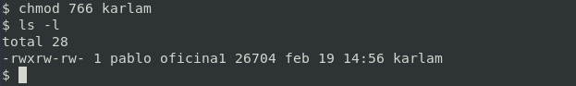

1. Crea el usuario modesto, perteneciente a oficina2. Dentro de su directorio de trabajo, crea un directorio de nombre **compartido_con_todos**.

Creamos el usuario con el comando **sudo useradd modesto -m -p 1234 -g oficina2**, le estamos diciendo que queremos que nuestro usuario nuevo se llame modesto, que le cree un home con el parámetro **-m** que tenga una contraseña con el parámetro **-p** y que este en el grupo oficina2 con el parámetro **-g**.



Después creamos un directorio con el comando **mkdir compartido_con_todos** y después realizamos un **ls – l** para comprobar que se ha creado correctamente.

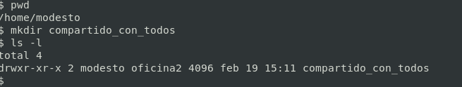

1. Dentro de ese directorio, edita los ficheros telefono**_contactos, gastos_marzo** y sueldos. Inserta varias entradas en cada uno de los ficheros.

Creamos los tres archivos dentro del directorio **compartido_con_todos**, con el comando **touch** y escribimos en cada uno de ellos un par de cosas, en este caso yo he usado el editor de texto **nano**, para escribir 3 líneas en cada fichero.





1. Da permiso de lectura a la carpeta **compartido_con_todos** y a todos los ficheros que contenga para todos los usuarios.

Para poder dar permisos a un directorio lo hacemos de igual manera que ha un fichero, con el comando **chmod 744 compartido_con_todos** le estamos diciendo que el usuario tenga permisos de escritura y lectura y ejecución, todos los demás solamente de lectura.

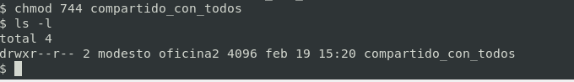

1. Restringe el acceso de escritura sobre el fichero **telefono_contactos** para que sólo lo puedan modificar los usuarios del grupo al que pertenece su propietario.

Con el comando **chmod 460 telefono_contactos** le decimos que el usuario solo queremos que pueda leer, los usuarios del grupo que puedan leer y escribir y los demás nada, después realizamos un **ls -l** para comprobar que todo se ha realizado correctamente.

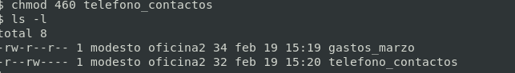

1. Cambia los permisos de gastos marzo para que sólo pueda modificarlo su propietario y leerlo cualquiera del mismo grupo.

Realizamos un **chmod 640 gastos_marzo**, con esto le decimos que el usuario tenga permisos de lectura y escritura y los usuarios del mismo grupo tenga solamente permisos de lectura y los demás nada.

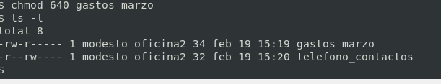

1. Cambia los permisos de sueldos para que sólo su dueño tenga acceso a él, tanto para lectura como para escritura.

Realizamos un **chmod 600 sueldos** para que solamente el dueño pueda leer y escribir, mientras los demás no pueden hacer nada.

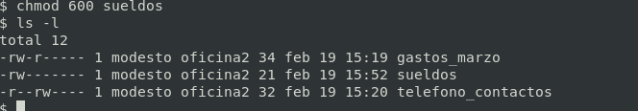

1. Si un usuario tiene permiso de lectura sobre un fichero, pero ese fichero se encuentra dentro de un directorio sobre el que no tiene permiso de lectura, ¿podrá leer el fichero?, haz la prueba.

No podrás leer ningún fichero si no tienes permisos de lectura antes en el directorio de donde se encuentra, en este caso he creado un directorio pepe y dentro de el una carpeta que se llama pepe y no podes acceder a ella porque no tenemos permisos para poder acceder al directorio.

